

Ένωση Αθλητικών Σωματείων
ΣΕΓΑΣ Ανατολικής Στερεάς - Εύβοιας

ΠΡΟΚΗΡΥΞΗ
SKYROS SPORTS FESTIVAL
Αγώνες κολύμβησης 3.000μ, 1.500μ, 750μ – 100μ Kids Swim
Δρόμοι Υγείας 10.000μ., 5.000μ. – Kids-Family Run 1.000μ
Aquathlon – Sprint Seaside Run 2.000μ
13 – 14 Ιουνίου 2026

Ο ΔΗΜΟΣ ΣΚΥΡΟΥ, υπό την αιγίδα του ΕΑΣ ΣΕΓΑΣ Αν. Στερεάς και Εύβοιας και με τη θεσμική υποστήριξη της Περιφέρειας Στερεάς Ελλάδας, προκηρύσσει και διοργανώνει το SKYROS SPORTS FESTIVAL 2026.
Στα πλαίσια του SKYROS SPORTS FESTIVAL θα γίνουν αγώνες κολύμβησης ανοιχτής θάλασσας (open water) 750μ, 1.5.000μ και 3χλ,Παιδικός Αγώνας Κολύμβησης 100μ, Δρόμοι Υγείας 10.000μ. και 5.000μ., παιδικός αγώνας ( kids run) 1.000μ ,Aquathlon και Sprint Seaside Race 2χλμ.

- Ημερομηνίες και ώρες Διεξαγωγής Αγώνων
Σάββατο 14 Ιουνίου 2026
Open water swim events:
Κολύμβηση 750μ: 09.15
Κολύμβηση 3.000μ: 09.15
Κολύμβηση 1.500μ : 09.15
Kids Swim 100μ: 9.00
Night run events:
Παιδικός αγώνας 1.000μ: 19.00
Δρόμος Υγείας 10.000μ: 19.10
Δρόμος Υγείας 5.000μ: 19.15
Κυριακή 15 Ιουνίου 2026
Aquathlon
Κολύμβηση 750μ – Αγώνας δρόμου 5.000μ : 09.00
Sprint Seaside Run 2.000μ: 09.10
Οι αγώνες δρόμου θα διεξαχθούν σύμφωνα με τους παρακάτω όρους:

- Αφετηρία - Τερματισμός
α) 10.000μ.: Αφετηρία και Τερματισμός στην κεντρική πλατεία της Σκύρου.
β) 5.000μ.: Αφετηρία και Τερματισμός στην κεντρική πλατεία της Σκύρου.
γ) Δρόμος του 1.000μ(παιδικός): Αφετηρία και Τερματισμός στην κεντρική πλατεία της Σκύρου

- Ώρες Αγώνων:
α) Δρόμος Υγείας 10.000μ.
Ώρα Εκκίνησης: 19:10

Περιγραφή διαδρομής:
Οι αθλητές εκκινούν από την κεντρική πλατεία με κατεύθυνση προς το δημοτικό σχολείο, στη συνέχεια ακολουθούν τον κεντρικό δρόμο προς τη διασταύρωση «Μπάσαλε» και εν συνεχεία στρίβουν αριστερά προς περιοχή «Μαγαζιά» «Μώλος» περνούν την «Αγία Κατερίνα», στη διασταύρωση προς αεροδρόμιο συνεχίζουν ευθεία όπου και περνούν μπροστά από το δημοτικό γήπεδο ποδοσφαίρου. Φτάνοντας στην επόμενη διασταύρωση «Ξεροπήγαδο», στρίβουν δεξιά και ακολουθούν ευθεία το δρόμο που καταλήγει στην παραλία «Γυρίσματα». Εκεί που τερματίζει ο δρόμος κατευθύνονται δεξιά προς την ταβέρνα «Ο Στέλιος».
Συνεχίζουν ευθεία στον κεντρικό δρόμο, περνώντας από το φούρνο «Κατσαρελιας» και μετα τον «Βασιλόπουλο» στην επόμενη διασταύρωση κατευθύνονται δεξιά προς το ξενοδοχείο «Μελικάρι» - «Αποθήκη Πογκα» , όπου στρίβουν αριστερά- (νότια) προς Χώρα. Φτάνουν στη διασταύρωση «Μπάσαλε» όπου κατευθύνονται δεξιά (δυτικά) προς την κεντρική πλατεία της Χώρας όπου και θα τερματίσουν ακολουθώντας την πορεία του περιφερειακού μονόδρομου μέσω ξενοδοχείου «Έλενα», «Μότο Βάγιος».

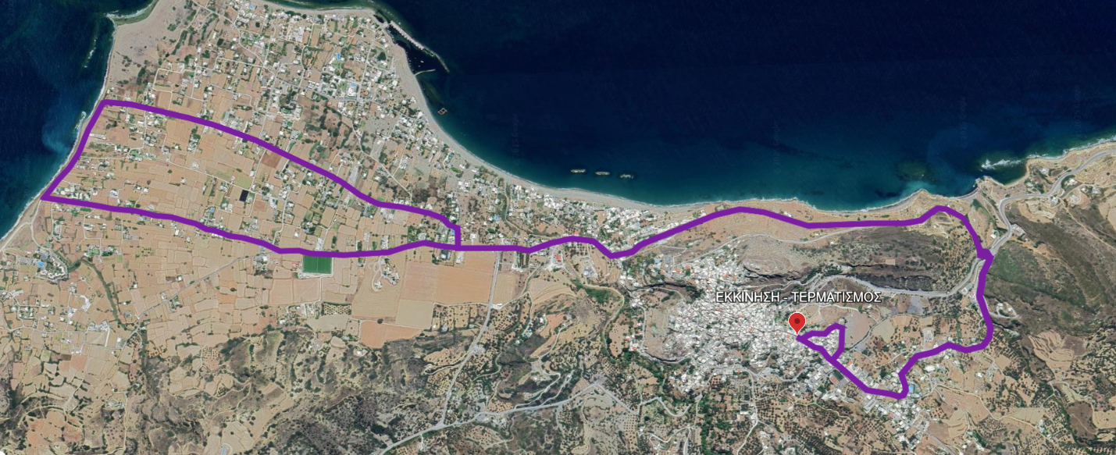

β) Παιδικός αγώνας 1.000μ
Ώρα εκκίνηση: 19:00
Περιγραφή διαδρομής:
Η αφετηρία είναι στην κεντρική πλατεία της Χώρας. Οι μικροί αθλητές εκκινούν από την πλατεία με κατεύθυνση προς το δημοτικό σχολείο, στη συνέχεια ακολουθούν τον κεντρικό δρόμο με κατεύθυνση τον «Μπάσαλε». Πριν το ξενοδοχείο «Νεφέλη», κάνουν αναστροφή επιστρέφοντας προς την κεντρική πλατεία της Χώρας όπου και θα τερματίσουν ακολουθώντας την πορεία του περιφερειακού μονόδρομου μέσω ξενοδοχείου «Έλενα», «Μότο Βάγιος».

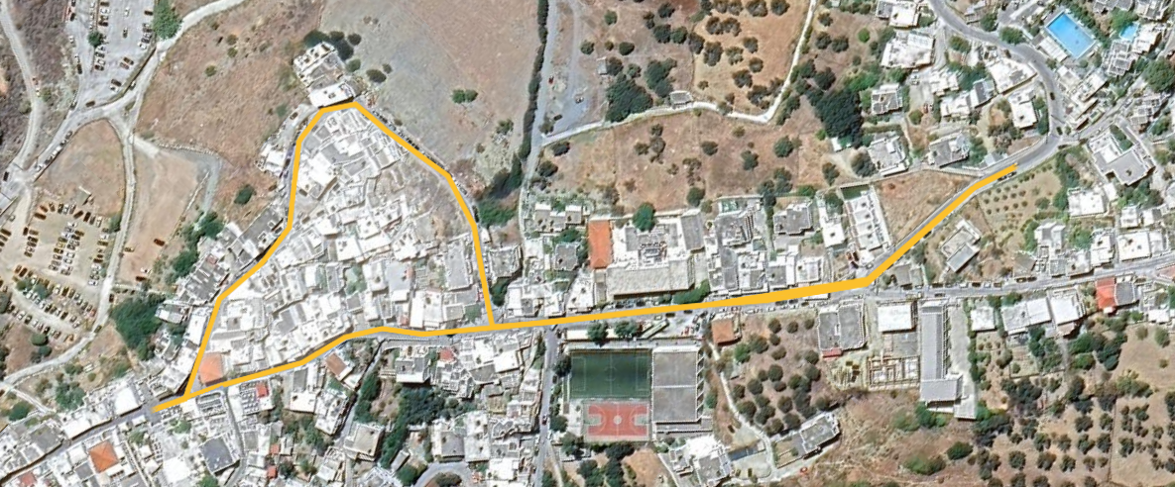

γ) Δρόμος Υγείας 5.000μ.
Ώρα Εκκίνησης: 19:15
Περιγραφή διαδρομής:
Η αφετηρία είναι στην κεντρική πλατεία της Χώρας. Οι αθλητές εκκινούν από την κεντρική πλατεία με κατεύθυνση προς το δημοτικό σχολείο, στη συνέχεια ακολουθούν τον κεντρικό δρόμο προς τη διασταύρωση «Μπάσαλε» και εν συνεχεία στρίβουν αριστερά προς περιοχή «Μαγαζιά» «Μώλος» .Μπροστά από τα ξενοδοχεία «Άμμος» και «Αντιγόνη» κάνουν αναστροφή προς «Χώρα». Φτάνουν στη διασταύρωση «Μπάσαλε» όπου κατευθύνονται δεξιά (δυτικά) προς την κεντρική πλατεία της Χώρας όπου και θα τερματίσουν ακολουθώντας την πορεία του περιφερειακού μονόδρομου μέσω ξενοδοχείου «Έλενα», «Μότο Βάγιος».

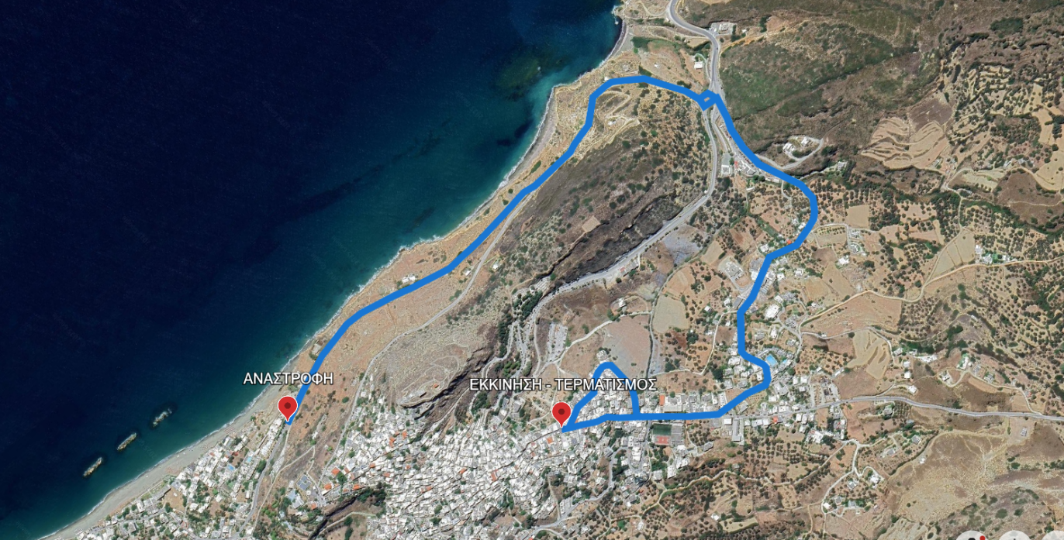
- Δικαίωμα Συμμετοχής
Για να συμμετάσχει κάποιος στο Δρόμο Υγείας των 10.000μ. και στο Δρόμο Υγείας των 5.000μ. θα πρέπει να έχει συμπληρώσει το 12^{ο} έτος της ηλικίας του.
Στο Δρόμο του 1.000μ (kids run) συμμετέχουν μόνο παιδιά ηλικίας 8-12 ετών.

- Διακρίσεις – Έπαθλα
  - Έπαθλα (μετάλλιο και έπαθλο) απονέμονται στους τρεις πρώτους νικητές της γενικής κατάταξης και στις ηλικιακές κατηγορίες Ανδρών και Γυναικών του Αγώνα 10.000μ. και του Αγώνα 5.000μ.
Ηλικιακές κατηγορίες:
10.000μ: 12-17, 18-29, 30-44, 45+
5.000μ: 12-17, 16-29, 30-44, 45+
● Δεν γίνονται απονομές των τριών πρώτων στον παιδικό αγώνα. Όλα τα παιδιά θα λάβουν μετάλλια συμμετοχής.
● Ο πρώτος και η πρώτη της γενικής κατηγορίας δεν θα συμμετέχει και στην κατάταξη των ηλικιακών κατηγοριών.
● Για να υπάρχει απονομή, θα πρέπει να συμπληρώνεται τριάδα, διαφορετικά θα πραγματοποιείται σύμπτυξη ηλικιακών κατηγοριών με την αμέσως επόμενη.
● Οι κατηγορίες 12-17 στα 10.000μ και 5.000μ καθώς και οι κατηγορίες άνω των 45 δεν θα συμπτύσσονται.
● Οι συμπτύξεις θα γίνονται προς την αμέσως ανώτερη κατηγορία και θα πρέπει να συμπληρώνεται τριάδα (3)
● Οι συμπτύξεις πάντα θα γίνονται σε όσους τερματίσουν άρα και οι συμπτύξεις των απονομών θα γίνονται μετά την ολοκλήρωση του αγώνα τους. Οι συμπτύξεις θα οριστικοποιούνται μετα την ολοκλήρωση των τερματισμών
Πέραν άλλων διακρίσεων σε όλους τους δρομείς που θα τερματίσουν, θα δοθεί αναμνηστικό μετάλλιο. Το δίπλωμα συμμετοχής θα τους χορηγείται ηλεκτρονικά.

6. Δηλώσεις Συμμετοχής – Τρόποι Εγγραφής – Είδη Εγγραφής
6.1. Δηλώσεις Συμμετοχής
Οι ατομικές δηλώσεις συμμετοχής για τα 10.000μ. ,τα 5.000μ. και του 1.000μ (kids run) θα πρέπει να έχουν ολοκληρωθεί μέχρι την Τρίτη 9 Ιουνίου 2026.
6.2. Τρόποι Εγγραφής
Η αίτηση συμμετοχής μπορεί να συμπληρωθεί μόνο ηλεκτρονικά στη διεύθυνση εγγραφών που θα βρίσκεται στην ιστοσελίδα του Δήμου Σκύρου https://www.skyros.gr/skyros-sports-festival/skyros-sports-festival-2026/
6.3. Εγκυρότητα εγγραφής:
Για την παραλαβή του εξοπλισμού, απαραίτητη είναι η επίδειξη της αστυνομικής ταυτότητας ή διαβατηρίου.
Κατά τη διάρκεια λειτουργίας του Κέντρου Εγγραφών (registration centre), οι ανήλικοι δρομείς που έχουν δηλώσει συμμετοχή, θα πρέπει να προσκομίσουν την αστυνομική τους ταυτότητα,(οι ανω των 14 ετών) ή άλλο επίσημο δημόσιο έγγραφο - πιστοποιητικό ταυτοπροσωπίας τους, από τον κηδεμόνα τους προκειμένου να παραλάβουν τον αθλητικό τους εξοπλισμό.
7. Αντίτιμο Συνδρομής Συμμετοχής
7.1 Αντίτιμο συνδρομής συμμετοχής στον αγώνα δρόμου 10.000μ. και στον αγώνα δρόμου 5.000μ. όπως φαίνεται στον παρακάτω πίνακα:
7.1.1. Αντίτιμο συνδρομής συμμετοχής με βασικό «πακέτο» αθλητικού εξοπλισμού.*

ΣΥΜΜΕΤΟΧΗ | First 48 hours Registration  2/2 – 4/2 | Early Bird Registration Period  5/2 -31/5 | Last Minute Registration  1/6 -10/6
Αγώνας τρεξίματος 10.000μ | 15,00€ | 18,00€ | 23,00€
Αγώνας τρεξίματος 5.000μ | 15,00€ | 18,00€ | 23,00€
Παιδικός Αγώνας | *Δωρεάν | *Δωρεάν | *Δωρεάν
*Προαιρετικά όσοι γονείς επιθυμούν στον παιδικό αγώνα να συνεισφέρουν με το ποσό των 5 ευρώ προκειμένου τα έσοδα να διατεθούν στους δικαιούχους του Κοινωνικού Παντοπωλείου Σκύρου για την αγορά σχολικών ειδών

7.2 Παροχές πακέτων αθλητικού εξοπλισμού και συμμετοχής -Βασικό Πακέτο

Δρόμος 10.000μ. | Αναμνηστικό μπλουζάκι χορηγού, αριθμός συμμετοχής, ηλεκτρονική χρονομέτρηση, αναμνηστικό μετάλλιο, παροχή νερού, μπάρας δημητριακών, μπάρας πρωτεΐνης, μπανάνας, παροχή ιατρικών υπηρεσιών, πιστοποιητικό συμμετοχής (μέσω ιστοσελίδας)
Δρόμος 5.000μ. | Αναμνηστικό μπλουζάκι χορηγού, αριθμός συμμετοχής, ηλεκτρονική χρονομέτρηση, αναμνηστικό μετάλλιο, παροχή νερού, μπάρας δημητριακών, μπανάνας, παροχή ιατρικών υπηρεσιών, πιστοποιητικό συμμετοχής (μέσω ιστοσελίδας)
Δρόμος του 1.000μ | Αναμνηστικό μπλουζάκι χορηγού, αναμνηστικό μετάλλιο, παροχή νερού, μπάρας δημητριακών, μπανάνας, παροχή ιατρικών υπηρεσιών, πιστοποιητικό συμμετοχής (μέσω ιστοσελίδας)
8. Υγειονομική Κάλυψη
Σε κάθε περίπτωση όλοι οι αγωνιζόμενοι συμμετέχουν με αποκλειστικά δική τους ευθύνη. Οι διοργανωτές δεν έχουν καμία ευθύνη για ότι συμβεί σχετικά με θέματα υγείας των αθλητών.
Οι αθλητές/ιες συμμετέχουν με τη δική τους ευθύνη και υποβάλλουν σχετική υπεύθυνη δήλωση. Συστήνεται στους συμμετέχοντες να έχουν υποβληθεί πρόσφατα σε ιατρική εξέταση. Από τους διοργανωτές δε θα ζητηθούν ιατρικές βεβαιώσεις, αφού όλοι οι συμμετέχοντες αγωνίζονται με δική τους αποκλειστική ευθύνη και οι ανήλικοι με ευθύνη και υπεύθυνη δήλωση-συγκατάθεση των κηδεμόνων τους.
Ιατρική υποστήριξη και παροχή πρώτων βοηθειών θα υπάρχει στις αφετηρία και στον τερματισμό όλων των δρομικών αγώνων και παροχή πρώτων βοηθειών σε σταθμούς υποστήριξης της διαδρομής.
9. Σταθμοί Τροφοδοσίας - Υδροδοσίας
Θα υπάρχουν 2 σταθμοί υδροδοσίας και τροφοδοσίας:
1. Μπροστά στο ξενοδοχείο «Άμμος»,
2. Στη τέρμα του παραλιακού δρόμου «Γυρίσματα»

10. Χιλιομετρικές Ενδείξεις
Κάθε 2.500μ. της διαδρομής των 10.000μ θα υπάρχει χιλιομετρική ένδειξη.

11. Χρονικό Όριο Ολοκλήρωσης Αγώνων
Το χρονικό όριο τερματισμού για τον Δρόμο Υγείας Δυναμικού Βαδίσματος των 10.000μ είναι τα 120 λεπτά, τα 90 λεπτά για τον Δρόμο Υγείας Δυναμικού Βαδίσματος των 5.000μ. και τα 20 λεπτά για τον Δρόμο του 1.000μ.

12. Ηλεκτρονική Χρονομέτρηση –Αποτελέσματα
12.1. Ηλεκτρονική Χρονομέτρηση
Την ηλεκτρονική χρονομέτρηση του αγώνα Δρόμου Υγείας των 10.000μ., του Δρόμου Υγείας των 5.000μ., καθώς και την έκδοση των αποτελεσμάτων έχει αναλάβει πιστοποιημένη εταιρεία επίσημης χρονομέτρησης. Για το λόγο αυτό όλοι οι συμμετέχοντες δρομείς, θα πρέπει να φορούν τον αριθμό συμμετοχής τους με το ενσωματωμένο “chip” χρονομέτρησης, που παραλαμβάνουν από το Κέντρο Εγγραφών.
Επιδαπέδιοι «τάπητες» ηλεκτρονικού ελέγχου και χρονομέτρησης, για την καταγραφή των χρόνων θα υπάρχουν:
● Δρόμος 10.000μ.: στην εκκίνηση, στον τερματισμό, καθώς και στα καίρια σημεία της διαδρομής ( διασταύρωση «Ξεροπήγαδο» και παραλιακός δρόμος «Γυρίσματα» )
● Δρόμος 5.000μ.: στην εκκίνηση, στον τερματισμό καθώς και στην αναστροφή της διαδρομής (αναστροφή : Ξενοδοχείο «Άμμος»)
Οι αγωνιζόμενοι που δεν θα καταγραφούν με ηλεκτρονική ένδειξη στα παραπάνω αναφερόμενα σημεία δεν θα κατατάσσονται.
Τα ανεπίσημα αποτελέσματα ανακοινώνονται στο διαδίκτυο αμέσως μετά τη λήξη των αγώνων, δίνοντας τη δυνατότητα σε όποιον ενδιαφέρεται να υποβάλει ένσταση εντός πέντε ημερολογιακών ημερών. Τα επίσημα αποτελέσματα ανακοινώνονται εντός δεκαπέντε εργάσιμων ημερών. Αμέσως μετά την ανακοίνωση των επισήμων αποτελεσμάτων οι δρομείς θα μπορούν να εκτυπώνουν το πιστοποιητικό συμμετοχής τους.
Οι κολυμβητικοί αγώνες, το aquathlon και το Sprint Seaside Run θα διεξαχθούν σύμφωνα με τους παρακάτω όρους:

13. Αφετηρία - Τερματισμός
α) Open water 3.000μ: Αφετηρία και Τερματισμός στην παραλία «Μαγαζιά»
β) Open water 1.500μ.: Αφετηρία και Τερματισμός στην παραλία «Μαγαζιά»
γ) Open water 750μ: Αφετηρία και Τερματισμός στην παραλία «Μαγαζιά»
δ) Kids Swim 100μ : Αφετηρία και Τερματισμός στην παραλία «Μαγαζιά»
ε) Aquathlon 750μ κολύμβηση και 5.000μ τρέξιμο : Αφετηρία την παραλία «Μώλος» και Τερματισμός στην πλατεία «Μώλος»
στ) Sprint Seaside Run 2.000μ: Αφετηρία και Τερματισμός στην παραλία «Μώλος».

14. Ημέρες και Ώρες Αγώνων:
ΣΑΒΒΑΤΟ 14 ΙΟΥΝΊΟΥ 2025
Open water 3.000μ 1.500μ ,750μ
Ώρα Εκκίνησης: 09.15
Περιγραφή διαδρομής:
Η εκκίνηση θα δοθεί από την παραλία «Μαγαζιά», οι αθλητές και των δύο κολυμβητικών αγώνων θα πάρουν παράλληλη εκκίνηση από την παραλία των «Μαγαζιών» διανύοντας την απόσταση μέσω δεξιόστροφης παραλληλόγραμμης διαδρομής πραγματοποιώντας 1, 2 και 4 στροφές για τα αγωνίσματα των 750μ, 1.500μ κ 3.000μ αντίστοιχα.

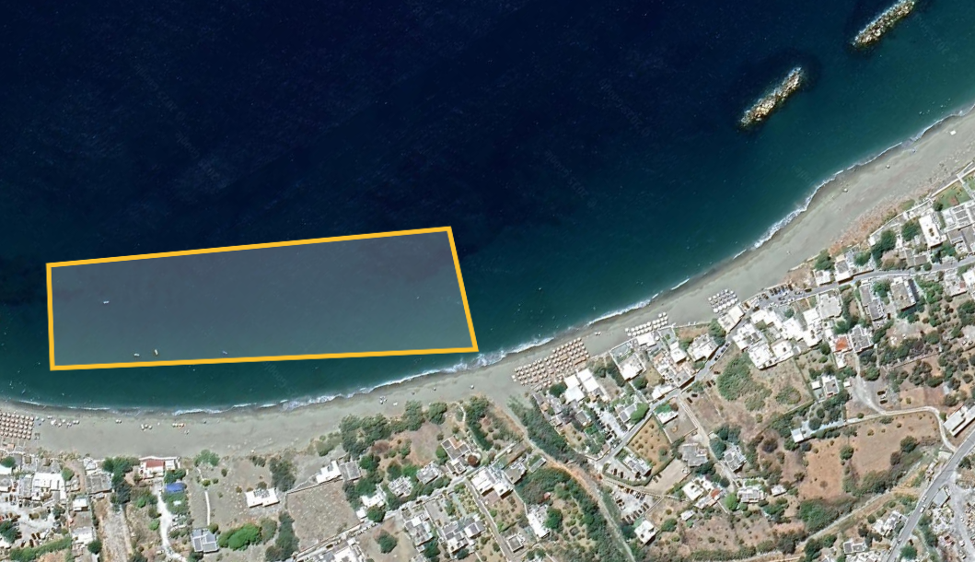

Open water Kids Swim 100μ
Ώρα Εκκίνησης: 09.00
Περιγραφή διαδρομής:
Η εκκίνηση θα δοθεί από την παραλία «Μαγαζιά», όπου οι μικροί μας κολυμβητές θα κολυμπήσουν δεξιόστροφα μέσω παραλληλόγραμμης διαδρομής 100 μέτρων θα τερματίσουν στο σημείο στο οποίο ξεκίνησαν.

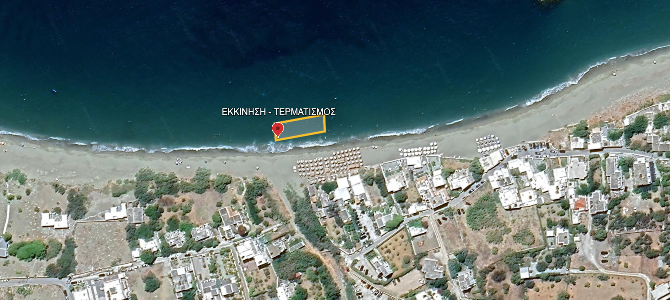

ΚΥΡΙΑΚΗ 15 ΙΟΥΝΙΟΥ 2025
Aquathlon:
Ώρα εκκίνησης: 09.00
Περιγραφή διαδρομής:
● Κολύμβηση 750μ: Η εκκίνηση θα δοθεί από την παραλία «Μώλος». Οι αθλητές θα περάσουν δεξιόστροφα και εξωτερικά από τις σημαδούρες σχηματίζοντας ένα παραλληλόγραμμο, και βγαίνουν στην ακτή στο σημείο το οποίο ξεκίνησαν προς τη ζώνη αλλαγής.
● Δρόμος 5.000μ: Οι αθλητές, στην έξοδο τους από τη θάλασσα και μετα την ζώνη αλλαγής, κατευθύνονται αριστερά στην σηματοδοτημένη λωρίδα «RUN». Συνεχίζουν στο κεντρικό δρόμο προς το ξενοδοχείο «Μελικάρι» και στρίβουν δεξιά (βόρεια) στην επόμενη διασταύρωση «Πόγκας», με κατεύθυνση το γήπεδο ποδοσφαίρου της Σκύρου και τη διασταύρωση «Ξηροπήγαδο» «Αγ Άννα» διασταύρωση «ΒΙΟΚΑ» όπου και στρίβουν δεξιά (ανατολικά) προς «Στέλιο» έχοντας τη θάλασσα στα αριστερά τους. Στη συνέχεια στρίβουν δεξιά και εισέρχονται στον κεντρικό δρόμο του «Μώλος» προς φούρνο «Κατσαρέλια» και μετά κατευθύνονται αριστερά προς «βρεφονηπιακό σταθμό» όπου και θα τερματίσουν στην πλατεία «Μώλος»
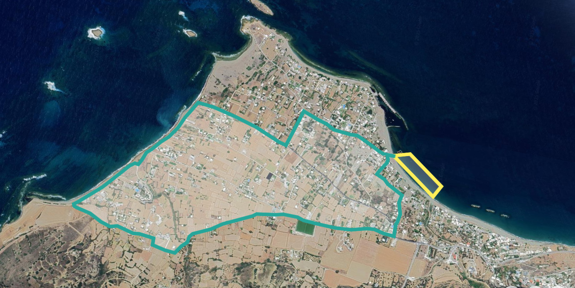

Sprint Seaside Run 2χλμ:
Ώρα εκκίνησης: 09.10
Περιγραφή διαδρομής:
● Αγώνας 2.000μ: Οι συμμετέχοντες ξεκινάνε από την παραλία κάτω από την πλατεία στην περιοχή «Μώλος», και αφού τρέξουν κατά μήκος του παραλιακού μετώπου της περιοχής «Μώλος – Μαγαζιά» όπου και στο τέλος της ακτογραμμής κάνουν αναστροφή «Πετρούλα» και επιστρέφουν να τερματίσουν στο σημείο από όπου ξεκίνησαν.

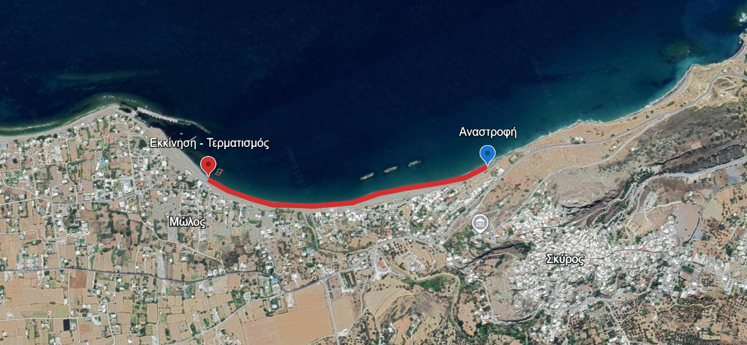

15. Δικαίωμα Συμμετοχής
Για να συμμετάσχει κάποιος στον Αγώνα κολύμβησης Ανοιχτής θάλασσας 3.000μ, θα πρέπει να έχει συμπληρώσει το 16ο έτος της ηλικίας του.
Για να συμμετάσχει κάποιος στον Αγώνα κολύμβησης Ανοιχτής θάλασσας 1.500μ. θα πρέπει να έχει συμπληρώσει το 16ο έτος της ηλικίας του.
Για να συμμετάσχει κάποιος στον Αγώνα κολύμβησης Ανοιχτής θάλασσας 750μ. θα πρέπει να έχει συμπληρώσει το 16ο έτος της ηλικίας του.
Για να συμμετάσχει κάποιος στο Aquathlon, θα πρέπει να έχει συμπληρώσει το 16ο έτος της ηλικίας του.
Για να συμμετάσχει κάποιος στον Αγώνα Sprint Seaside Run 2.000μ. θα πρέπει να έχει συμπληρώσει το 14ο έτος της ηλικίας του.
16. Διακρίσεις – Έπαθλα
Έπαθλα (μετάλλιο και έπαθλο) απονέμονται στους τρεις πρώτους νικητές της γενικής κατάταξης και στις ηλικιακές κατηγορίες Ανδρών και Γυναικών του open water 3.000μ, 1.500μ, 750μ και στο Aquathlon.
Μετάλλια συμμετοχής θα δοθούν σε όλους τους συμμετέχοντες του αγώνα Sprint Seaside Run και στους τρείς πρώτους της γενικής κατηγορίας Ανδρών και Γυναικών.
Ηλικιακές κατηγορίες:
Open Water 3.000μ: 16-29, 30-44, 45+
Open Water 1.500μ: 16-29, 30-44, 45+
Open Water 750μ: 16-29, 30-44, 45+
Aquathlon: 16-29, 30-44, 45+
● Ο πρώτος και η πρώτη της γενικής δεν θα μπαίνει στις ηλικιακές κατηγορίες τους
● Για να υπάρχει απονομή, θα πρέπει να συμπληρώνεται τριάδα, διαφορετικά θα πραγματοποιείται σύμπτυξη ηλικιακών κατηγοριών με την αμέσως επόμενη.
● Οι συμπτύξεις θα γίνονται προς τα πάνω και θα πρέπει να συμπληρώνεται τριάδα (3)
● Οι συμπτύξεις πάντα θα γίνονται με όσους τερματίζουν άρα και οι συμπτύξεις των απονομών θα γίνονται μετά την ολοκλήρωση του αγώνα και οι κατηγορίες σε κάποιες περιπτώσεις στα ζωντανά αποτελέσματα θα είναι προσωρινές.
Σε όλους τους κολυμβητές που θα τερματίσουν, θα δοθεί αναμνηστικό μετάλλιο. Το δίπλωμα συμμετοχής θα μπορέσουν να το προμηθευτούν ηλεκτρονικά.
17. Δηλώσεις Συμμετοχής – Τρόποι Εγγραφής – Είδη Εγγραφής
17.1. Δηλώσεις Συμμετοχής
Οι δηλώσεις συμμετοχής για τους κολυμβητικούς αγώνες (Open water 3.000μ, Open water 1.500μ και Open water 750μ ), καθώς και για το Aquathlon και Sprint Seaside Run θα υποβάλλονται μέχρι την Τρίτη 9 Ιουνίου 2026.

17.2. Τρόποι Εγγραφής
Συμμετοχή μπορείτε να δηλώσετε με online εγγραφή στην ηλεκτρονική διεύθυνση εγγραφών που θα βρίσκεται στην ιστοσελίδα του Δήμου Σκύρου: https://www.skyros.gr/skyros-sports-festival/skyros-sports-festival-2026/

17.3. Εγκυρότητα εγγραφής:
Κατά την παραλαβή του αθλητικού εξοπλισμού, είναι απαραίτητη η επίδειξη της ταυτότητας.
Σε περίπτωση παραλαβής εξοπλισμού άλλου δρομέα, απαραίτητη είναι η επίδειξη της αστυνομικής ταυτότητας ή διαβατηρίου.
Κατά τη διάρκεια λειτουργίας του Κέντρου Εγγραφών (Registration Center), οι ανήλικοι δρομείς (άνω των 14 ετών) που έχουν δηλώσει συμμετοχή ατομικά, θα πρέπει να προσκομίσουν την αστυνομική τους ταυτότητα ή άλλο επίσημο δημόσιο έγγραφο -πιστοποιητικό ταυτοπροσωπίας τους (κάτω των 14 ετών) προκειμένου να παραλάβουν τον αθλητικό τους εξοπλισμό.
18. Αντίτιμο Συνδρομής Συμμετοχής
Το αντίτιμο συνδρομής συμμετοχής στους κολυμβητικούς αγώνες και στο Aquathlon παρουσιάζεται στον παρακάτω πίνακα:
18.1 Αντίτιμο συνδρομής συμμετοχής βασικού πακέτου αθλητικού εξοπλισμού και συμμετοχής
ΣΥΜΜΕΤΟΧΗ | First 48 hours Registration  2/2 – 4/2 | Early Bird Registration Period  5/2 -31/5 | Last Minute Registratιon  1/6 -10/6
Κολυμβητικός αγώνας 3.000μ | 15,00€ | 18,00€ | 23,00€
Κολυμβητικός αγώνας 1,5.000μ | 15,00€ | 18,00€ | 23,00€
Κολυμβητικός αγώνας 750μ | 15,00€ | 18,00€ | 23,00€
Παιδικός Αγώνας Κολύμβησης 100μ | ΔΩΡΕΑΝ | ΔΩΡΕΑΝ | ΔΩΡΕΑΝ
Aquathlon Ατομικό | 19,00€ | 25,00€ | 32,00€
Aquathlon Relay | 27,00€ | 35,00€ | 44,00€
Sprint Seaside Run | 8,00€ | 10,00€ | 12,00€

18.2 Εκπτώσεις Το αντίτιμο συμμετοχής για όσους συμμετέχουν σε δύο αγωνίσματα θα έχει έκπτωση 15% στην τελική τιμή και για όσους συμμετέχουν σε τρία αγωνίσματα 20% στην τελική
τιμή της συνδρομής.

19. Παροχές πακέτων αθλητικού εξοπλισμού και συμμετοχής - Βασικό Πακέτο

Open water 3.000μ | Αναμνηστικό μπλουζάκι, κολυμβητικό σκουφάκι, ηλεκτρονική χρονομέτρηση, αναμνηστικό μετάλλιο, παροχή νερού, μπάρας δημητριακών, μπάρας πρωτεΐνης, μπανάνας, παροχή ιατρικών υπηρεσιών,  ππιστοποιητικό συμμετοχής (μέσω ιστοσελίδας)
Open water 1.500μ | Αναμνηστικό μπλουζάκι, κολυμβητικό σκουφάκι, ηλεκτρονική χρονομέτρηση, αναμνηστικό μετάλλιο, παροχή νερού, μπάρας δημητριακών, μπάρας πρωτεΐνης, μπανάνας, παροχή ιατρικών υπηρεσιών, πιστοποιητικό συμμετοχής (μέσω ιστοσελίδας)
Open water 750μ | Αναμνηστικό μπλουζάκι, κολυμβητικό σκουφάκι, ηλεκτρονική χρονομέτρηση, αναμνηστικό μετάλλιο, παροχή νερού, μπάρας δημητριακών, μπάρας πρωτεΐνης, μπανάνας, παροχή ιατρικών υπηρεσιών, πιστοποιητικό συμμετοχής (μέσω ιστοσελίδας)
Παιδικός Αγώνας Κολύμβησης 100μ | Αναμνηστικό μπλουζάκι, κολυμβητικό σκουφάκι, αναμνηστικό μετάλλιο, παροχή νερού, μπάρας δημητριακών, μπάρας πρωτεΐνης, μπανάνας, παροχή ιατρικών υπηρεσιών, πιστοποιητικό συμμετοχής (μέσω ιστοσελίδας)
Aquathlon | Αναμνηστικό μπλουζάκι, κολυμβητικό σκουφάκι, ηλεκτρονική χρονομέτρηση, αναμνηστικό μετάλλιο, παροχή νερού, μπάρας δημητριακών, μπάρας πρωτεΐνης, μπανάνας, παροχή ιατρικών υπηρεσιών, πιστοποιητικό συμμετοχής (μέσω ιστοσελίδας)
SprintSeaRun 2.000μ | Αναμνηστικό μπλουζάκι, κολυμβητικό σκουφάκι, ηλεκτρονική χρονομέτρηση, αναμνηστικό μετάλλιο, παροχή νερού, μπάρας δημητριακών, μπάρας πρωτεΐνης, μπανάνας, παροχή ιατρικών υπηρεσιών, πιστοποιητικό συμμετοχής (μέσω ιστοσελίδας)

20. Κέντρο Εγγραφών (Registration Center)
Τόπος: Πλατεία Σκύρου
Ημέρες και Ώρες Λειτουργίας:
Παρασκευή 12/6/2026: 18.00-00.30.
Όλοι οφείλουν να παραλάβουν αποκλειστικά από το Κέντρο Εγγραφών τον αριθμό συμμετοχής τους με το chip χρονομέτρησης και το υπόλοιπο υλικό της διοργάνωσης.
21. Γενικοί Όροι - Σημαντικές τεχνικές Επισημάνσεις
Στους αγώνες της διοργάνωσης μπορούν να συμμετάσχουν μόνο εγκύρως και εγκαίρως εγγεγραμμένοι συμμετέχοντες.
• Η παρουσία των αθλητών στην τεχνική ενημέρωση κρίνεται επιβεβλημένη καθώς θα ενημερωθούν για όλες τις τελευταίες λεπτομέρειες.
• Σε όλες τις αποστάσεις θα ισχύσουν όρια χρόνου (Cut offs) τα οποία αναφέρονται αναλυτικά στις σελίδες κάθε αγωνίσματος. Μετά από αυτήν την ώρα, όσοι παραμένουν στη διαδρομή τρέχουν με δική τους ευθύνη και είναι στην διακριτική ευχέρεια της οργανωτικής επιτροπής για το αν θα τους συμπεριλάβει στα επίσημα αποτελέσματα.
• Αθλητής που δεν συμμορφώνεται με τους κανονισμούς και τις υποδείξεις των κριτών θα ακυρώνεται.
• Οι αθλητές είναι υπεύθυνοι να γνωρίζουν τις διαδρομές, τους γύρους, τις αναστροφές, καθώς και τυχόν ποινές που μπορεί να τους επιβληθούν.
• Στην κολύμβηση, οι συμμετέχοντες είναι υποχρεωτικό να φορούν το σκουφάκι που θα τους δοθεί από τη διοργάνωση.
• Συνίσταται η χρήση κολυμβητικού μαγιό. Η χρήση κολυμβητικής στολής δεν συνίσταται αν η θερμοκρασία του νερού υπερβαίνει τους 24,5 βαθμούς κελσίου.
• Οι αθλητές προσέρχονται στη διαδικασία του check in με τα αυτοκόλλητα τοποθετημένα σωστά και το “chip” χρονομέτρησης επίσης φορεμένο.
• Για το aquathlon relay η «σκυτάλη» είναι το “τσιπ” χρονομέτρησης. Ομάδα που οποιοδήποτε μέλος της κινείται ή τερματίζει χωρίς το “τσιπ” χρονομέτρησης θα ακυρώνεται.
• Όλες οι αλλαγές «σκυτάλης» από κολύμπι σε τρέξιμο, γίνονται εντός της περιοχής αλλαγών.
• Ο κολυμβητής τοποθετεί ένα από τα μικρά αυτοκόλλητα με τον αριθμό στο τσαντάκι που θα παραλάβει. Η εκκίνηση του κολυμβητικού αγώνα θα είναι κοντά στην ζώνη αλλαγής.
• Ο δρομέας οφείλει να φοράει το “bib” (αριθμό) στο μπροστινό μέρος του σώματος του και να τερματίσει με αυτόν.
• Το πάνω μέρος του σώματος (στήθος-κοιλιά) του αθλητή πρέπει να είναι καλυμμένο κατά τη διάρκεια του τρεξίματος τόσο στα δρομικά αγωνίσματα όσο και στο aquathlon για όλες τις κατηγορίες.
• Στο Sprint Seaside Run οι δρομείς έχουν δικαίωμα να τρέξουν με ή χωρίς παπούτσια.
• Απαγορεύεται αυστηρά η απόρριψη αντικειμένων καθ’ όλη τη διαδρομή του αγώνα. Με σεβασμό περιβάλλον που μας φιλοξενεί και μας χαρίζει αυτές τις μοναδικές στιγμές, ας φροντίσουμε να αφήσουμε τα σκουπίδια μας στους σταθμούς τροφοδοσίας, όπου θα υπάρχουν ειδικά κυτία ή σακούλες συγκέντρωσης απορριμμάτων.
• Η διοργάνωση πραγματοποιείται την ημέρα που έχει οριστεί ως ημέρα διεξαγωγής του, ανεξαρτήτως καιρικών συνθηκών. Μόνο σε περίπτωση εξαιρετικά δυσμενών συνθηκών ή άλλου γεγονότος ανωτέρας βίας έχουν το δικαίωμα η Οργανωτική Επιτροπή του Δήμου Σκύρου και του αγώνα να αποφασίσουν την αναβολή εκκίνησης ή την ακύρωση του αγώνα ανάλογα με τις επικρατούσες συνθήκες. Σε μια τέτοια περίπτωση, κατόπιν συνεννόησης και έγκρισης των επίσημων κρατικών φορέων και θεσμικών υποστηρικτών και των φορέων ασφάλειας και υγείας του κοινωνικού συνόλου η συνδρομή συμμετοχής στον αγώνα δεν επιστρέφεται στους εγγεγραμμένους δρομείς.
• Ο ΔΗΜΟΣ ΣΚΥΡΟΥ και η Οργανωτική του Επιτροπή της διοργάνωσης διατηρούν το δικαίωμα αλλαγής του προγράμματος του αγώνα, των όρων και κανονισμών συμμετοχής και διεξαγωγής του αγώνα χωρίς πρότερη ειδοποίηση.
• Τα προσωπικά στοιχεία που δηλώνονται από τον συμμετέχοντα κατά την υποβολή της δήλωσης συμμετοχής είναι απολύτως αληθή. Σε περίπτωση που η αίτηση/δήλωση συμμετοχής υποβάλλεται από τρίτο πρόσωπο, θεωρείται ότι ο συμμετέχων συμφωνεί για τη διάθεση των προσωπικών του δεδομένων προς τον ΔΗΜΟΣ ΣΚΥΡΟΥ και την Οργανωτική Επιτροπή του Αγώνα μέσω του τρίτου προσώπου.
• Οι συμμετέχοντες αποδέχονται ότι τα προσωπικά δεδομένα τους παρέχονται σε τρίτους για σκοπούς χρονομέτρησης, σύνταξης καταλόγου αποτελεσμάτων, καθώς και δημοσίευσης αυτών στο διαδίκτυο. Τα δεδομένα προσωπικού χαρακτήρα του συμμετέχοντος, που παρέχονται στο πλαίσιο της διαδικασίας αίτησης συμμετοχής, θα αποθηκεύονται και θα χρησιμοποιούνται για σκοπούς που συνδέονται αποκλειστικά και μόνο με τη διεκπεραίωση του αγώνα. Με την αίτηση συμμετοχής ο συμμετέχων συμφωνεί ότι τα δεδομένα του τυγχάνουν επεξεργασίας για τους σκοπούς της διεξαγωγής του αγώνα.
• Οποιαδήποτε άλλη επεξεργασία δεδομένων προσωπικού χαρακτήρα του συμμετέχοντος, γίνεται μόνο κατόπιν συναίνεσης του υποκειμένου των δεδομένων για τον εκάστοτε δηλούμενο συγκεκριμένο σκοπό.
• Οι συμμετέχοντες στη διοργάνωση συναινούν στη χρήση της εικόνας τους που λαμβάνεται κατά τη διάρκεια του αγώνα από τους διοργανωτές, χορηγούς ή άλλους συνεργάτες της διοργάνωσης για σκοπούς δημοσιότητας και μελλοντικής προβολής αυτής, χωρίς κανένα δικαίωμα σε ολική ή μερική αποζημίωση για το λόγο αυτό
• Οι συμμετέχοντες στη διοργάνωση συναινούν στη φωτογράφισή τους κατά την ημέρα και τις ώρες διεξαγωγής του αγώνα από φωτογράφους της διοργάνωσης και το Επίσημο Φωτογραφικό Πρακτορείο της διοργάνωσης, καθώς και στη λήψη της εικόνας τους κατά τη βιντεοσκόπηση, μαγνητοσκόπηση, ή άλλης μορφής οπτικής καταγραφής του γεγονότος. Οι συμμετέχοντες στη διοργάνωση συμφωνούν με τη χρήση των λήψεων αυτών και την αναπαραγωγή τους σε συνδυασμό με το ονοματεπώνυμό τους. Τα σχετικά εμπορικά δικαιώματα από τα παραπάνω ανήκουν αποκλειστικά στην διοργάνωση και οι συμμετέχοντες δεν έχουν κανένα δικαίωμα ιδιοκτησίας επί των παραπάνω φωτογραφικών ή άλλων λήψεων, ούτε δικαίωμα σε ολική ή μερική αποζημίωση για το λόγο αυτό.
• Οι φωτογραφίες και τα βίντεο των συμμετεχόντων αναρτώνται στην ιστοσελίδα του Επίσημου Φωτογραφικού Πρακτορείου του αγώνα, είναι ορατές από τον οποιοδήποτε ενδιαφερόμενο και παραμένουν ως τέτοιες χωρίς χρονικό περιορισμό. Κάθε φωτογραφία δύναται να αγοραστεί από τον ενδιαφερόμενο μέσω της ιστοσελίδας του Επίσημου Φωτογραφικού Πρακτορείου του αγώνα. Σε κάθε περίπτωση ο συμμετέχων δύναται να επικοινωνήσει με τους Διοργανωτές για θέματα που σχετίζονται με την περιγραφόμενη στην παρούσα παράγραφο επεξεργασία.
• Ο ΔΗΜΟΣ ΣΚΥΡΟΥ και η Οργανωτική Επιτροπή της διοργάνωσης έχουν το δικαίωμα να αναστείλουν ή να κλείσουν τις εγγραφές χωρίς πρότερη ενημέρωση. Επιπλέον ο ΔΗΜΟΣ ΣΚΥΡΟΥ και η Οργανωτική Επιτροπή έχουν το δικαίωμα να αποσύρουν προϊόντα από τη παροχή του βασικού πακέτου συμμετοχής χωρίς πρότερη ενημέρωση.
• Η εγγραφή σε έναν από τους αγώνες της διοργάνωσης είναι δυνατή μόνο μέσω της online πλατφόρμας εγγραφών που υπάρχει διαθέσιμη στην ιστοσελίδα της διοργάνωσης ή αν κριθεί απαραίτητο με άλλους τρόπους που θα υποδειχθούν από την Οργανωτική Επιτροπή.
• Οι αριθμοί συμμετοχής παραλαμβάνονται αυτοπροσώπως από τους εγγεγραμμένους αθλητές αποκλειστικά και μόνο από το Κέντρο Εγγραφών, τις ημέρες και ώρες λειτουργίας του, με την επίδειξη ταυτότητας ή άλλου νόμιμου εγγράφου ταυτοποίησης (π.χ. διαβατήριο, άδεια οδήγησης). Ο εγγεγραμμένος αθλητής μπορεί να εξουσιοδοτήσει άλλο άτομο να παραλάβει τον προσωπικό αριθμό συμμετοχής του από το Κέντρο Εγγραφών της διοργάνωσης ως άνω, είτε με εξουσιοδότηση που θα φέρει βεβαίωση γνήσιου υπογραφής είτε με απλή εξουσιοδότηση, με δική του ευθύνη και εφόσον ο εκπρόσωπός του/της φέρει μαζί του την ταυτότητα ή άλλο νόμιμο έγγραφο ταυτοποίησης (π.χ. διαβατήριο, άδεια οδήγησης) του εγγεγραμμένου δρομέα.
• Για την παραλαβή του αριθμού συμμετοχής εγγεγραμμένου αθλητή απαιτείται, πέραν της επίδειξης ταυτότητας ή άλλου νόμιμου εγγράφου ταυτοποίησης (π.χ. διαβατήριο άδεια οδήγησης) και η προσκόμιση του ηλεκτρονικού μηνύματος επιβεβαίωσης συμμετοχής στο οποίο αναφέρεται σαφώς ο αριθμός συμμετοχής του συμμετέχοντα.
• Οι συμμετέχοντες οφείλουν να ακολουθούν πιστά τις οδηγίες των διοργανωτών, των εθελοντών και του προσωπικού της διοργάνωσης, συμπεριλαμβανομένων και των κλήσεων να εγκαταλείψουν τη διαδρομή και να διακόψουν τον αγώνα.
• Ο αριθμός συμμετοχής είναι προσωπικός και δεν μεταβιβάζεται, δεν μεταφέρεται ούτε δίνεται σε άλλο δρομέα σε καμία περίπτωση.
• Οι συμμετέχοντες οφείλουν να έχουν διαβάσει και να σέβονται τις οδηγίες που έχουν λάβει από την Οργανωτική Επιτροπή του αγώνα είτε ηλεκτρονικά είτε σε έντυπη μορφή καθ' όλη τη διάρκεια που προηγείται του αγώνα (π.χ. Τεχνικές Οδηγίες, Πρόγραμμα Αγώνα, κλπ.) και οι οποίες έχουν αναρτηθεί και στην ιστοσελίδα της διοργάνωσης.
• Η χρήση ποδηλάτου ή άλλου είδους τροχήλατου μέσου δεν επιτρέπεται κατά τη διάρκεια του αγώνα επί της διαδρομής είτε πρόκειται για δρομέα είτε άλλο συνοδεύον άτομο. Σε μια τέτοια περίπτωση, ο άμεσα εμπλεκόμενος συμμετέχων αποκλείεται από τον αγώνα και καλείται να αποχωρήσει άμεσα από τη διοργάνωση.
• Ο επίσημος χρόνος είναι ο χρόνος από τη στιγμή που θα δοθεί εκκίνηση. Ο καθαρός χρόνος είναι ο χρόνος από τη στιγμή που ο συμμετέχοντας περνάει τον τάπητα εκκίνησης μέχρι και τη διέλευση του από τον τάπητα τερματισμού.
• Η κατάταξη του αγώνα προκύπτει από τους επίσημους χρόνους τερματισμού. Ο καθαρός χρόνος και οι ενδιάμεσοι χρόνοι κοινοποιούνται μόνο για την ενημέρωση του αθλητή.
• O ΔΗΜΟΣ ΣΚΥΡΟΥ εγγυάται ότι δεν θα συλλέγει, καταχωρεί, αποθηκεύει, χρησιμοποιεί, αναπαράγει, διαβιβάζει, διαδίδει και εν γένει επεξεργάζεται καθ’ οιονδήποτε τρόπο προσωπικά δεδομένα σε οποιαδήποτε μορφή, πέραν από αυτή που είναι απολύτως αναγκαία για την εκπλήρωση των υποχρεώσεών του.
• Ο ΔΗΜΟΣ ΣΚΥΡΟΥ εγγυάται την εμπιστευτικότητα των Προσωπικών Δεδομένων που επεξεργάζεται και διασφαλίζει ότι η επεξεργασία αυτών γίνεται αποκλειστικά από τα απολύτως αναγκαία και ρητά εξουσιοδοτημένα πρόσωπα.

22. Τροποποίηση της Προκήρυξης
Οι διοργανωτές διατηρούν το δικαίωμα τροποποίησης της παρούσας προκήρυξης, ενημερώνοντας για οποιαδήποτε μεταβολή.
23. Επικοινωνία
ΔΗΜΟΣ ΣΚΥΡΟΥ
Χώρα Σκύρου ΤΚ 34007
ΤΗΛ. : +302222350300 (Γραφείο Επικοινωνίας διοργάνωσης Δήμου Σκύρου)
+306932123703 (Κων/νος Βαρσάμος – Event Manager)
EMAIL: sportfest@skyros.gr kon.varsamos@gmail.com

Με τιμή

Ο ΔΗΜΑΡΧΟΣ ΣΚΥΡΟΥ ΕΙΔΙΚΟΣ ΣΥΜΒΟΥΛΟΣ ΑΘΛΗΤΙΣΜΟΥ
ΔΗΜΟΥ ΣΚΥΡΟΥ
ΑΝΤΩΝΟΠΟΥΛΟΣ ΚΥΡΙΑΚΟΣ ΒΑΡΣΑΜΟΣ ΚΩΣΤΑΣ

